Численное моделирование динамики газовых потоков в плазмохимическом реакторе для синтеза наноматериалов
Нагулин К.Ю., Ахметшин Д.Ш., Исхаков Ф.Р., Гильмутдинов А.Х.
Казанский национальный исследовательский технический университет им. А.Н.Туполева - КАИ, Россия, 420111, Казань, К.Маркса, 10.
е-mail: Knagulin@mail.ru

Плазмохимический синтез, использующий в своей основе высокочастотный индукционный (ВЧИ) разряд является одним из самых распространенных методов получения высокочистых наноматериалов с заранее заданными свойствами. Спектральная чистота среды, высокая температура плазмы (до 10000К) и большие скорости протекания газофазных реакций (время порядка 10⁻³-10⁻⁶ с) обеспечивает переход практически всех исходных веществ в газообразное состояние с их последующим взаимодействием и конденсацией продуктов реакции, что, несомненно, расширяет область применения данного метода.
Хотя технологические установки для плазмохимического синтеза уже давно серийно производятся по всему миру, развитие этого метода было, и в значительной степени остается, эмпирическим. Так, большинство математических моделей технологической плазмы, имеющиеся на сегодняшний день, основаны на предположении ее стационарности и аксиальной симметрии, т.е. являются двумерными. В тоже время прямые эксперименты указывают, что в функционировании плазмы важны все три пространственные координаты и время. Все это не позволяет в должной мере теоретически оптимизировать термо- и газодинамику процесса синтеза наноструктур, что в ряде случаев выражается в его низкой эффективности и селективности. Проведенные авторами работ [1-3, 6] вычислительные эксперименты по оптимизации плазмохимических реакторов компании Tekna убедительно подтвердили необходимость использования трехмерного нестационарного подхода при рассмотрении технологической ВЧИ плазмы.
Целью исследования является разработка трехмерной нестационарной модели технологической ВЧИ плазмы, учитывающей все физико-химические процессы, протекающие в плазме и камере синтеза.
В качестве объекта моделирования использована промышленная кварцевая плазменная горелка (СТЕКО ЛТД, С.-Петербург, Россия) с серийным радиочастотным генератором ВЧИ11-60/1.76 (Россия). Плазмообразующим газом является аргон. Горелка состоит из охлаждаемого проточной водой металлического корпуса завихрителя 1, в который установлены внешняя 2 и промежуточная 3 кварцевые трубки и медный, охлаждаемый водой, питатель 4. Внешняя трубка 2 помещена в медный пяти витковый индуктор с заземленной средней точкой. Плазмообразующий газ вводится в 12 наклонных под углом 45^{о} к оси горелки отверстий 6, расположенных по периметру корпуса с шагом 30^{о}. Исходные реагенты вместе с транспортирующим газом (Ar) подаются в порошкообразном состоянии потоком 7 через питатель 4 в центральную зону тела разряда. Далее смесь поступает в конденсационную камеру, где потоки замедляются, частично охлаждаются и происходит газофазная конденсация, сопровождающаяся образованием наноструктур необходимой степени дисперсности.
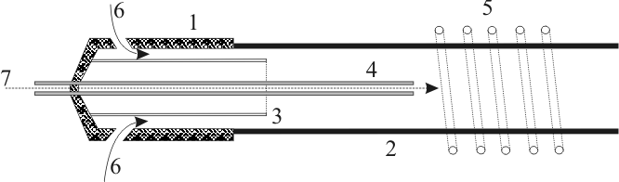
Рис.1. Конструкция горелки для технологической ВЧИ плазмы, пояснения в тексте
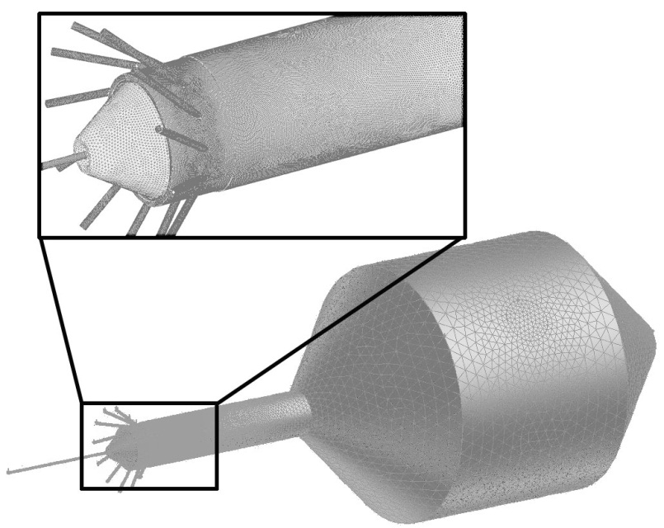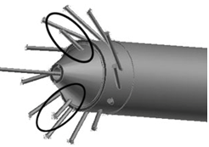
(а) (б)
Рис.2. Расчетная сетка модели в исходной конфигурации (а) и модифицированный вариант завихрителя горелки (б)

Для проведения вычислительных экспериментов построена 3-мерная модель, максимально точно повторяющая геометрические особенности горелки и конденсационной камеры. Расчётная сетка модели имеет неоднородный размер ячеек для оптимизации вычислений в конденсационной камере, где скорости потока малы. Структурно расчетный модуль модели состоит из двух взаимосвязанных частей – газодинамической, в которой производится расчет полей скоростей и давления газа и электромагнитной, в которой происходит учет поступления энергии в плазму от индуктора. На рис.2. приведена расчетная сетка модели в исходной ее конфигурации (а) и предложенная модификация завихрителя (б) путем добавления радиально закрученного промежуточного потока. Необходимость такой модификации вызвана существованием значительного обратного потока газа, переносящего порошок исходной шихты к завихрителю в пространcтво между внешней трубкой и питателем.
Проведенные численные эксперименты для исходной конструкции горелки показали присутствие осевого возвратного течения, которое, сталкиваясь с потоком из питателя, приводит к попаданию порошка в застойные области горелки. На рис.3. видно, что в пристеночной области газ движется из горелки со значительной вращательной компонентой скорости, тогда как на оси наблюдается поступательное встречное течение.
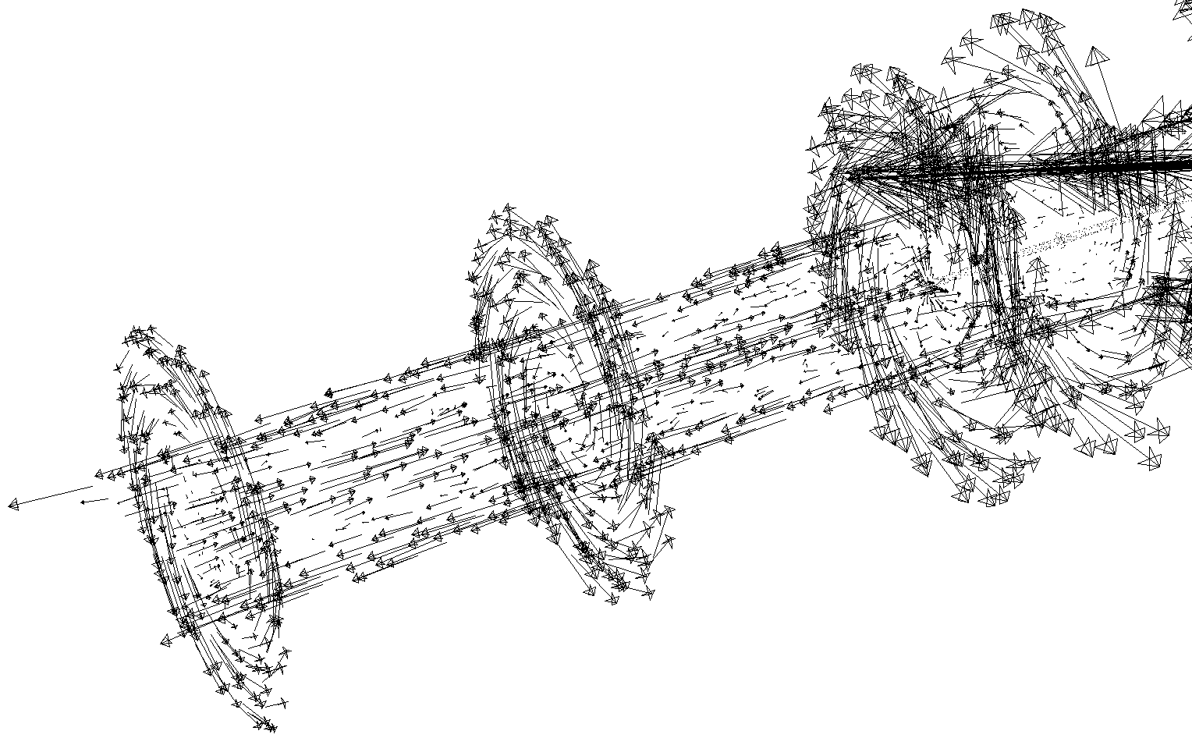
Рис.3. Пространственные распределения векторов скорости в различных поперечных сечениях горелки в области индуктора

Добавление радиально закрученного промежуточного потока (аналогично плазменным горелкам для спектрального анализа [5] и технологическим горелкам фирмы Tekna [6]) не может устранить возвратное течение, но оно эффективно препятствует попаданию газа, содержащего порошок исходной шихты в область завихрителя. В результате взаимодействия двух встречных потоков вблизи конца трубки питателя возникает вихревая зона, которая способствует более эффективному перемешиванию порошка в горелке и однородному его нагреву в области плазмоида.
Немаловажным фактором, влияющим на эффективность процесса газофазного синтеза наноструктур является скорость охлаждения паров вещества-предшественника и пространственное распределение температуры в газовой фазе конденсационной камеры. Как показали результаты численного моделирования конденсационной камеры горелки Tekna [6], в отсутствии дополнительного охлаждающего потока теоретическая эффективность синтеза не превышает 47%. Такая невысокая эффективность связана с конденсационными потерями паров предшественника на стенках камеры. Высокотемпературные зоны газовой фазы в конденсационной камере слишком близко расположены от ее стенок, что провоцирует интенсивные диффузионные потоки вещества к холодным стенкам. Проведенные нами численные эксперименты с горелкой в стандартной модификации показали, что температура потока плазмы 3000К при достижении им дна конденсационной камеры существенно превышает температуру конденсации паров предшественника. Это означает, что на дне и боковых стенках камеры, куда отклоняется плазменный поток, будут проходить интенсивные процессы конденсации, снижающие эффективность газофазного синтеза наночастиц.
Исключить такие потери можно при использовании дополнительного кольцевого охлаждающего потока, вводимого от горловины камеры через 12 сопел, как показано на рис.4.
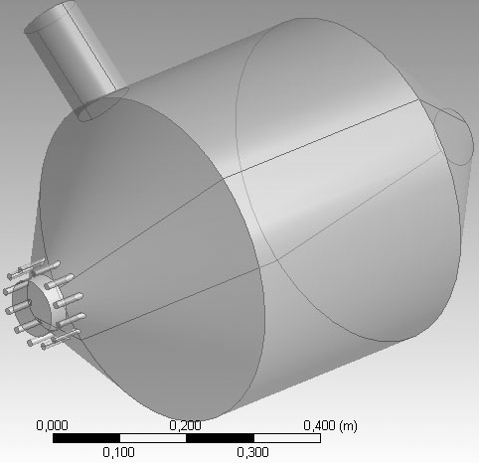
Рис.4. Модифицированная конденсационная камера с потоком охлаждающего газа

В этом случае можно локализовать область высоких температур в приосевой зоне вдали от стенок и обеспечить условия для газофазной конденсации. По данным работы [6] такой прием позволил увеличить теоретическую эффективность синтеза до 76%. Расчет пространственных распределений температуры в газовой фазе модифицированной конденсационной камеры показал, что скорость охлаждения плазмы резко возросла – дойдя до середины камеры плазма остывает до температуры ниже 2000 К, что способствует конденсации паров предшественника вдали от холодных стенок.
Работа выполнена при поддержке РФФИ и АН РТ, проект № 12-02-97050-р_поволжье_а/2012

ЛИТЕРАТУРА

1. D. Bernardi, V. Colomboa, E. Ghedini, and A. Mentrelli. Eur. Phys. J. D 25 (2003) 271.
2. D. Bernardi, V. Colomboa, E. Ghedini, and A. Mentrelli. Eur. Phys. J. D 25 (2003) 279.
3. D. Bernardi, V. Colombo, E. Ghedini, A. Mentrelli and T. Trombetti Eur. Phys. J. D 28 (2004) 423
5. К.Ю. Нагулин, Р.А. Ибрагимов, И.В. Цивильский и А.Х. Гильмутдинов. Оптический журнал. № 4 (2012) 42.
6. V. Colombo, E. Ghedini, M. Gherardi and P. Sanibondi. Plasma Sources Sci. Technol. 21 (2012) 055007.

